MĚSTO HAVLÍČKŮV BROD



OBECNĚ ZÁVAZNÁ VYHLÁŠKA MĚSTA HAVLÍČKŮV BROD

KTEROU SE STANOVUJÍ PRAVIDLA PRO POHYB PSŮ NA VEŘEJNÝCH PROSTRANSTVÍCH V HAVLÍČKOVĚ BRODĚ

Zastupitelstvo města Havlíčkův Brod se na svém zasedání dne 4. 9. 2023 usnesením č. 154/23 usneslo vydat na základě § 24 odst. 2 zákona č. 246/1992 Sb., na ochranu zvířat proti týrání, ve znění pozdějších předpisů v souladu s § 10 písm. a), c) a d), § 35 a § 84 odst. 2 písm. h) zákona č. 128/2000 Sb., o obcích (obecní zřízení), ve znění pozdějších předpisů, tuto obecně závaznou vyhlášku:

**Čl. 1**

**Úvodní ustanovení**

Tato obecně závazná vyhláška upravuje pravidla pro pohyb psů na veřejných prostranstvích[1] na území města Havlíčkův Brod.

**Čl. 2**

**Pravidla pro pohyb psů**

1. Na veřejných prostranstvích na území města Havlíčkův Brod uvedených níže je možný pohyb psů pouze na vodítku:
2. centrum města Havlíčkův Brod (Lokalita č. 1)
3. veřejná prostranství u Nemocnice Havlíčkův Brod (Lokalita č. 2)
4. veřejná prostranství u autobusového terminálu (Lokalita č. 3)
5. veřejná prostranství v areálu sportovišť Kotlina (Lokalita č. 4)
6. veřejná prostranství v areálu sportovišť Plovárenská (Lokalita č. 5)
7. veřejná prostranství se zvýšeným pohybem cyklistů a pěších, a to:

* od rybníka Rantejch ke koupališti a na Vršovice
* podél řeky Sázavy a sportovního areálu TJ Jiskra, vč. ulice České armády, a cestou do místní části Šmolovy
* podél řeky Sázavy u centra města, na Žižkově a Poříčí (u Plovárenské ulice)
* od ulice Husova podél Masarykovy ulice směrem k Novému hřbitovu, včetně dvou silničních podchodů v ulici Masarykova

(blíže viz grafické znázornění a slovní popis v příloze č. 1 a č. 2, Lokalita č. 6)

1. v okruhu 50 m od areálu těchto škol (mimo centrum):

* Mateřská škola Havlíčkův Brod, Husova 2119
* Mateřská škola Havlíčkův Brod, Na Svahu 3049
* Mateřská škola Havlíčkův Brod, Nad Tratí 537
* Mateřská škola Havlíčkův Brod, Nádražní 1329
* Mateřská škola Havlíčkův Brod, Nuselská 3240
* Mateřská škola Havlíčkův Brod, Šmolovy 107
* Mateřská škola Havlíčkův Brod, U Školy 4342
* Mateřská škola Havlíčkův Brod, Zahradnického 2864
* Mateřská škola Havlíčkův Brod, Zahradnického 2867
* Mateřská škola Havlíčkův Brod, Žižkov II 1352
* Mateřská škola a Základní škola Slunečnice a Základní škola EQ, Kyjovská 3187
* Obchodní akademie a Hotelová škola Havlíčkův Brod, Bratříků 851
* Střední průmyslová škola stavební akademika Stanislava Bechyně, Jihlavská 628
* Střední zdravotnická škola a Vyšší odborná škola zdravotnická Havlíčkův Brod, Masarykova 2033
* Základní škola Havlíčkův Brod, Wolkerova 2941
* Základní škola Havlíčkův Brod, Konečná 1884
* Základní škola Havlíčkův Brod, Nuselská 3240
* Základní škola Havlíčkův Brod, Štáflova 2004
* Základní škola a Praktická škola, U Trojice 2104, Havlíčkův Brod

1. v okruhu 100 m od dětských hřišť a podobných zařízení:
   * v Havlíčkově Brodě v ulici:

* Dvořácká – za bývalými kasárnami
* Jihlavská – za parkovištěm
* Jihlavská – mezi bytovými domy
* Kalinovo nábřeží
* Ledečská – u č.p. 3015 – 3016
* Ledečská – u č.p. 2984 – 2986
* Ledečská (u sportovního areálu Na Losích)
* Chotěbořská – letní koupaliště
* Na Hradbách
* Na Spravedlnosti – u č.p. 3224 – 3228
* Park Budoucnost (discgolfové hřiště)
* Pražská – u č.p. 2871
* Reynkova – u č.p. 3248 – 3251
* U Cihláře (skatepark)
* U Kasáren – u č.p. 3504
* U Trojice
* U Sv. Jána (pumptrack)
* U Šlapanky - Poříč
* Zahradní – dolní Žižkov
* Zahradnického
* Žižkov II (Práčat)
  + v místních částech Havlíčkova Brodu:
* Březinka
* Herlify
* Horní Papšíkov
* Jilemník – víceúčelové hřiště
* Květnov
* Mírovka
* Perknov – na návsi
* Perknov – Nad Náhonem
* Perknov – Spojovací
* Poděbaby – u letního parketu
* Poděbaby – u volejbalového hřiště
* Suchá
* Svatý Kříž – u fotbalového hřiště
* Svatý Kříž – u kulturního domu
* Šmolovy – na návsi
* Šmolovy – u sportovního zařízení
* Termesivy
* Veselice – u dětského hřiště
* Veselice – u kulturního domu
* Vršovice
* Vysočany
* Zbožice

1. v okruhu 50 m od nákupních domů:

* Albert (Ahold Czech Republic), Strojírenská 3581
* Hecht a Pepco, Lidická 4286
* Jysk, Strojírenská 4345
* Kaufland, Bělohradská 3855
* Lidl, Žižkova 3745
* Obchodní centrum Saller II, Masarykova 3802
* Penny Market, U Cihláře 3358
* Penny Market, OKAY Elektro, Masarykova 3552
* RP Havlíčkův Brod, Strojírenská 4417

1. Na veřejných prostranstvích na území města Havlíčkův Brod uvedených níže je úplný zákaz vstupu se psy:
2. relaxační zóna na Smetanově náměstí, parc. č. 2259/110, 2259/112, 2259/113, 2259/117, 2259/118, 2259/120 a větší část pozemku parc. č. 2259/111, jmenovitě vodní prvky a vodoteč, cesty a fontána, vše v k.ú. Havlíčkův Brod (Lokalita č. 7)
3. dvůr Staré radnice, Havlíčkovo náměstí 87, vchod z ulice Trčkova, parc. č. 3619/1 v k.ú. Havlíčkův Brod (Lokalita č. 8)
4. dětská hřiště uvedená v odst. 1 písm. h)
5. areál sportovišť Plovárenská, parc. č. 1852/34 v k.ú. Havlíčkův Brod (Lokalita č. 9)

(blíže viz grafické znázornění a slovní popis v příloze č. 3)

1. Grafické znázornění lokalit uvedených v odst. 1 pod písmeny a), b), c), d), e), a f) a odst. 2 pod písmeny a), b) a d) je spolu se slovním popisem provedeno v příloze č. 1, v příloze č. 2 a v příloze č. 3 k této vyhlášce.
2. Plnění povinností stanovených v odst. 1 a odst. 2 zajišťuje fyzická osoba, která má psa na veřejném prostranství pod kontrolou či dohledem.[2]

**Čl. 3**

**Zajištění** **udržování čistoty veřejných prostranství**

V zájmu zajištění čistoty a estetického vzhledu města při znečištění veřejného prostranství psími exkrementy je fyzická osoba doprovázející psa2 povinna neprodleně znečištění veřejného prostranství odstranit.

**Čl. 4**

**Společná a závěrečná ustanovení**

Pravidla pro pohyb psů stanovená touto vyhláškou v čl. 2 odst. 1 a odst. 2 se nevztahují na psy služební a záchranářské při výkonu služby a záchranných prací a pro psy speciálně vycvičené jako průvodce zdravotně postižených osob.

**Čl. 5**

**Zrušovací ustanovení**

Touto obecně závaznou vyhláškou se ruší obecně závazná vyhláška města Havlíčkův Brod č. 7/2019, stanovující pravidla pro pohyb psů na veřejných prostranstvích v Havlíčkově Brodě.

**Čl. 6**

**Účinnost**

Tato obecně závazná vyhláška nabývá účinnosti patnáctým dnem po dni vyhlášení.

**Zbyněk Stejskal, v. r.**

starosta města

**Bc. Libor Honzárek, v. r. Ing. Vladimír Slávka, v. r. Marie Rothbauerová, v. r.** místostarosta místostarosta místostarostka

 VYDÁVÁ MĚSTO HAVLÍČKŮV BROD

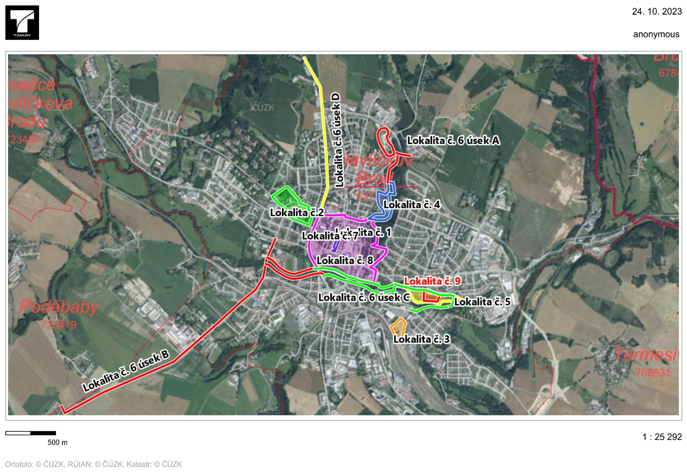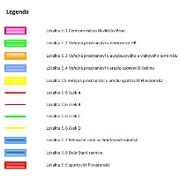

Měřítko 1 : 25 000

**PŘÍLOHA č. 2**

**Grafické vyobrazení míst, kde je zakázán volný pohyb psů – jednotlivé lokality**

**Lokalita č. 1** – centrum města Havlíčkův Brod

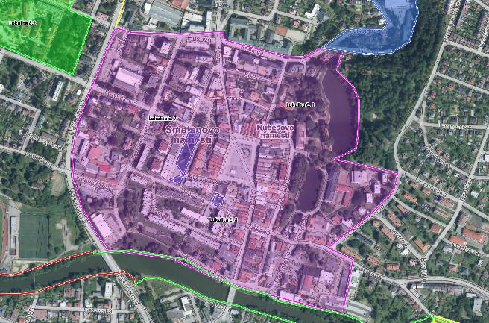

**Slovní popis:**

Lokalita je vymezena ulicí Masarykova od mostu přes řeku Sázavu po křižovatku s ulicí Husova, dále ulicí Husova a Štáflova po křižovatku ulice U Trojice a dále po levém břehu rybníka Hastrman k mostku přes Cihlářský potok. Odtud po cestě (okolo školní jídelny) k ulici Prokopa Holého a po ní na křižovatku s ulicí Žižkova. Dále východním směrem po ulici Žižkova na hranici pozemků za Kulturním domem Ostrov, odkud se lokalita svažuje na jih k řece, kde je ohraničena pravým břehem řeky Sázavy až k výchozímu mostu u OD Billa. **Na vyznačených lokalitách č. 7 a č. 8 platí úplný zákaz vstupu se psy (blíže viz příloha č. 3).**

**Lokalita č. 2** – veřejná prostranství u Nemocnice Havlíčkův Brod

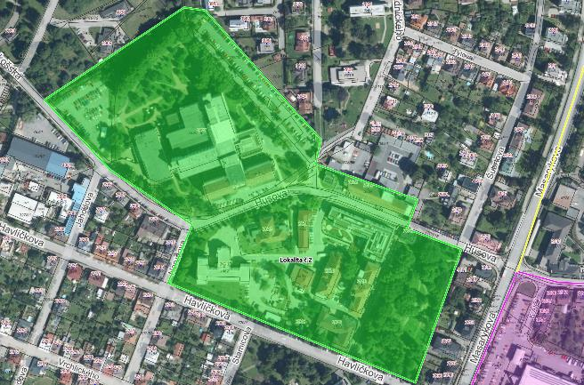

**Slovní popis:**

Lokalita je ohraničena od křižovatky ulic Husova a Šubrtova cestou podél parku k ulici Havlíčkova, po ní ke křižovatce s ulicí Nerudova, Nerudovou ulicí ke křižovatce s ulicí Rozkošská a po ní ke vzdálenějšímu rohu parkoviště u nemocnice. Dále pokračuje po hraně parkoviště a podél oplocení severovýchodně na vzdálenější roh zatravněné plochy a po jejím okraji k parkovišti přes ulici Mahenova a podél oplocení k ulici Husova, po této ulici až k výchozí křižovatce.

**Lokalita č. 3** – veřejná prostranství u autobusového terminálu

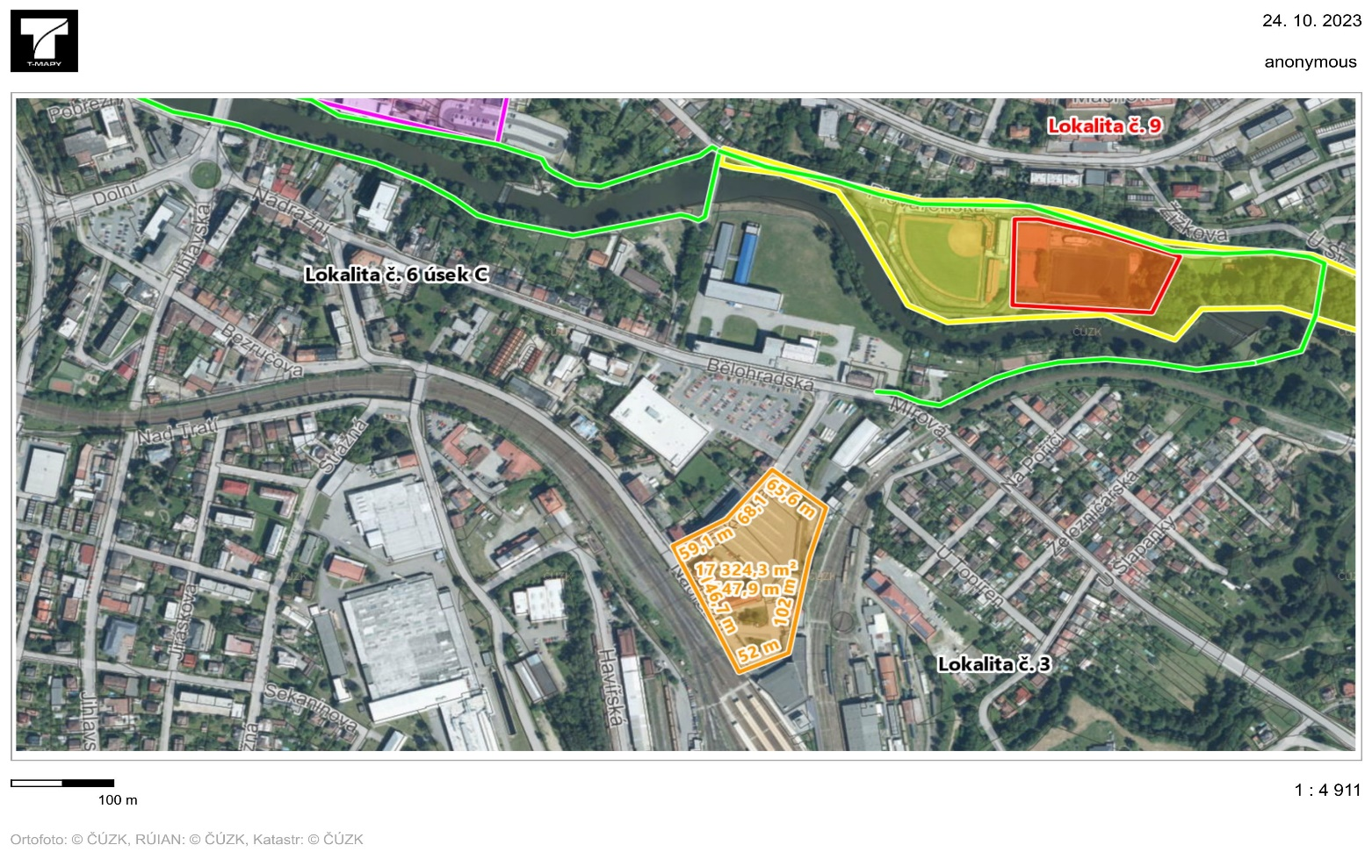

**Slovní popis:**

Lokalita je vymezena hranou nádražní budovy, Nádražní ulicí, křižovatkou s ulicí 5. května a po ní k rohu autobusového terminálu, respektive k zastávce č. 13. Dále pokračuje směrem vpravo až k zastávce č. 17 autobusového terminálu, kolem budovy České pošty zpět k výchozímu bodu kolem nádražní haly.

**Lokalita č. 4** – veřejná prostranství v areálu sportovišť Kotlina

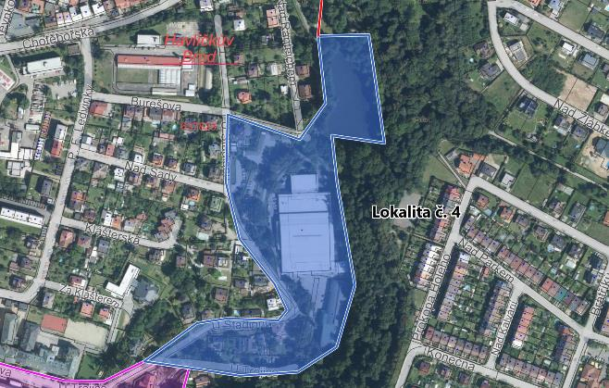

**Slovní popis:**

Lokalita je ohraničena od křižovatky Sv. Trojice, vede ulicí U Trojice, před budovou plaveckého bazénu odbočuje vpravo a pokračuje pěšinou severně podél budovy Kotliny až k přepadu rybníka Rantejch. Odbočuje vlevo po jeho hrázi a dále po pěšině kolmo k ulici Nad Stadionem. Z pěšiny odbočuje vlevo (na rohu zahrady) podél plotu domu č.p. 2993 až na silnici Nad Stadionem. Po ní pokračuje vlevo a dále ulicí U Stadionu až k výchozímu bodu u Sv. Trojice.

**Lokalita č. 5** – veřejná prostranství v areálu sportovišť Plovárenská

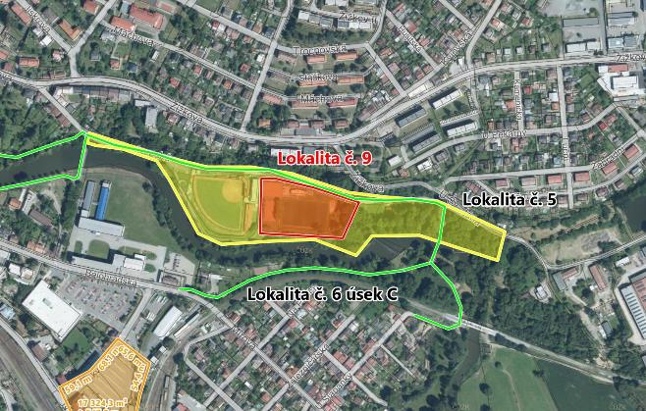

**Slovní popis:**

Lokalita začíná na pravém břehu řeky Sázavy u mostu mezi areálem společnosti HARTMANN - RICO, a.s. a ulicí Plovárenskou. Odtud pokračuje po ulici Plovárenská východním směrem ke křižovatce s ulicí U Sv. Jána. Z východní strany je ohraničena lokalitou č. 6 C), z jižní strany je ohraničena pravým břehem řeky Sázavy, a to až k mostu na výchozím bodu lokality. **Na vyznačené lokalitě   
č. 9 platí úplný zákaz vstupu se psy (blíže viz příloha č. 3).**

**Lokalita č. 6** – veřejná prostranství se zvýšeným pohybem cyklistů a pěších

1. od rybníka Rantejch ke koupališti a na Vršovice

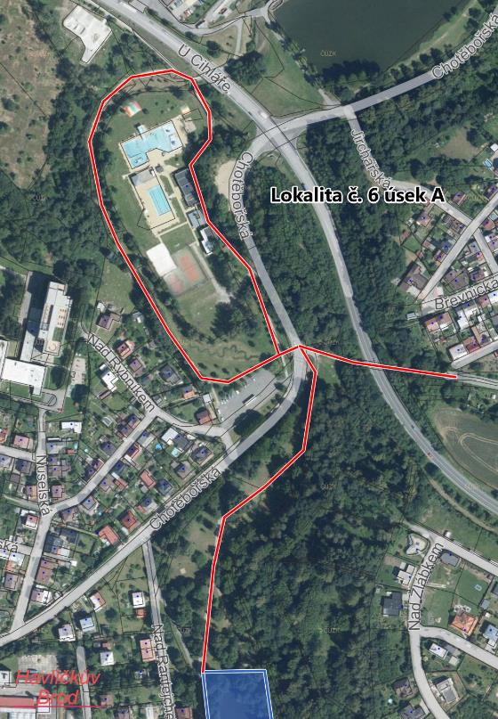

**Slovní popis:**

Lokalita navazuje na lokalitu č. 4 (veřejná prostranství v areálu sportovišť Kotlina). Její počátek je v místě, kde se kříží pěšiny vedoucí podél rybníka Rantejch z jižní a západní strany rybníka spolu s ulicí Nad Stadionem. Od tohoto výchozího bodu je lokalita vymezena pěšinou vedoucí podél západního břehu rybníka Rantejch, dále skrze park Budoucnost severním směrem až k ulici Chotěbořská. Odtud přes přechod na parkoviště u ulice Chotěbořská, kde lokalita pokračuje ze severozápadního cípu parkoviště po zpevněné cestě podél areálu koupaliště Havlíčkův Brod až zpět k parkovišti, odkud pokračuje po ulici Chotěbořská zpět k pěšině z parku Budoucnost.

Dále vymezená lokalita zahrnuje rovněž cestu od místa, kde se pěšina z parku Budoucnost kříží s ulicí Chotěbořská (viz výše), po ulici Chotěbořská severovýchodně až k podchodu vedoucímu pod silnicí č. 34 (ulice U Cihláře) k sídlišti Vršovice, pokračuje podchodem a dále až k domu č.p. 2682 v ulici Na Úpatí.

1. podél řeky Sázavy a sportovního areálu TJ Jiskra, vč. ulice České armády, a cestou do místní části Šmolovy

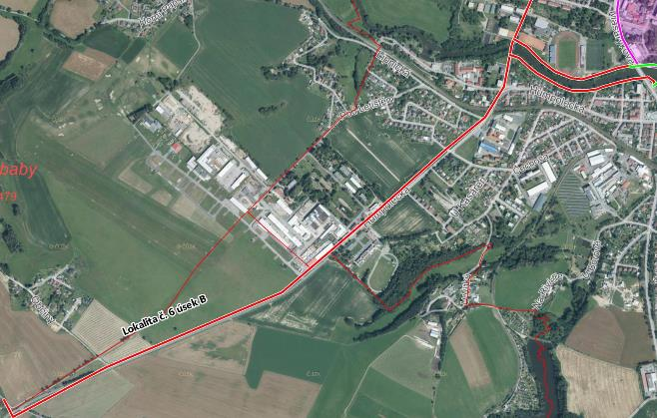

**Slovní popis:**

Tato lokalita navazuje na lokalitu č. 1 (centrum města Havlíčkův Brod). Začíná v ulici Masarykova na mostě přes řeku Sázavu, odtud pokračuje po zpevněné cestě podél pravého břehu řeky Sázavy a jižní strany sportovního areálu TJ Jiskra až k ulici České armády. Dále je vymezena ulicí České armády (tj. vpravo od zpevněné cesty) a (vlevo od zpevněné cesty podél sportovního areálu TJ Jiskra) zpevněnou cestou přes most přes řeku Sázavu až ke garážím u domu č. p. 1090 v ulici Humpolecká, odkud dále na jih po ulici Humpolecká pokračuje až k cyklostezce a po ní do místní části Šmolovy.

Dále je lokalita vymezena rovněž zpevněnou cestou podél levého břehu řeky Sázavy až ke katastrálnímu úřadu a odtud pod silnicí č. 38 (ulice Masarykova) na autobusovou zastávku Masarykova (směr Kolín).

1. podél řeky Sázavy u centra města, na Žižkově a Poříčí (u Plovárenské ulice)

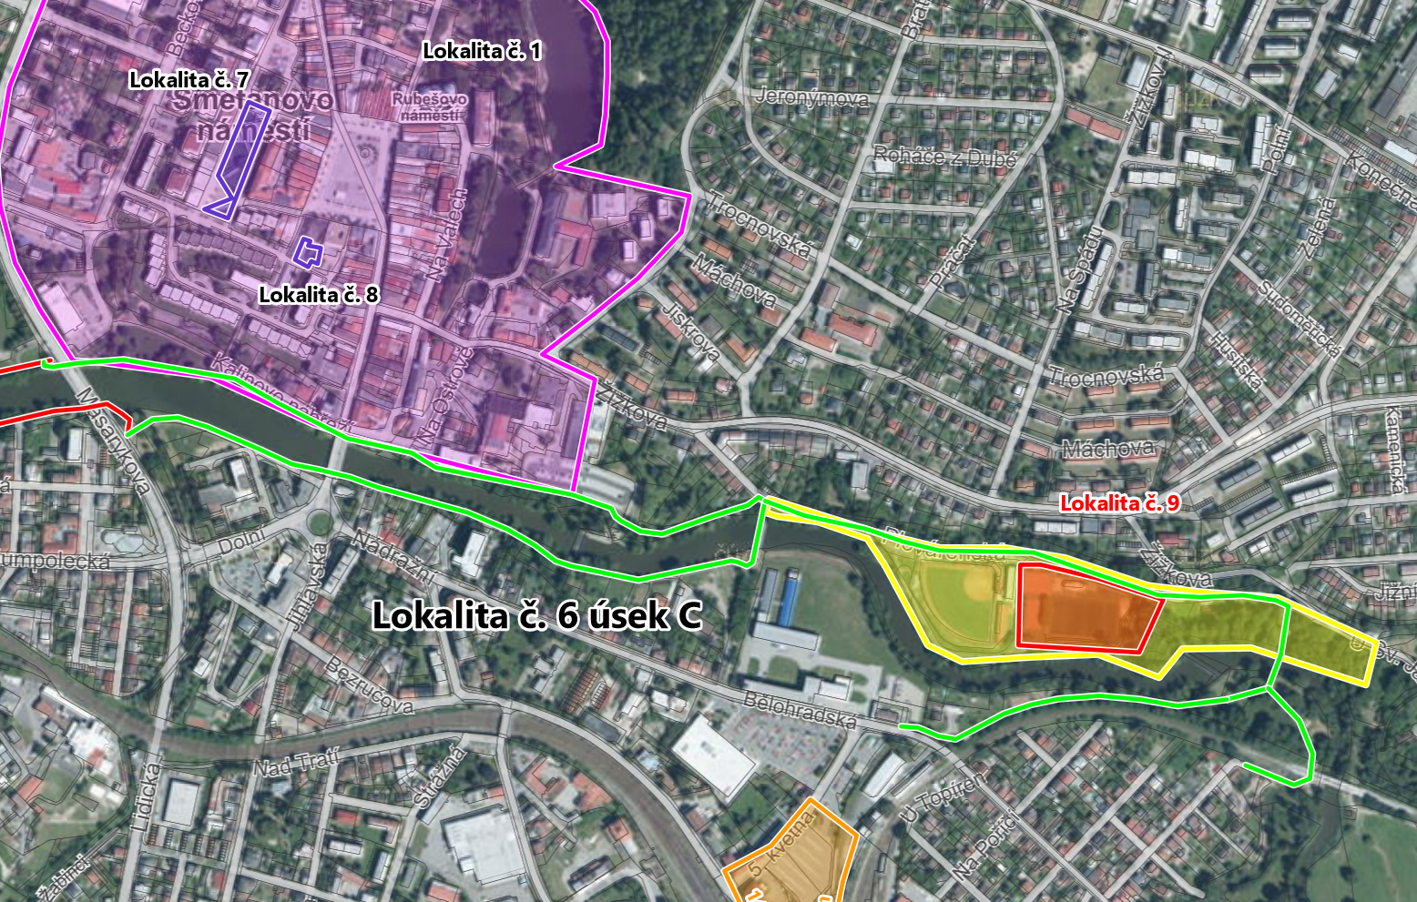

**Slovní popis:**

Tato lokalita navazuje na lokalitu č. 1 (centrum města Havlíčkův Brod). Začíná na hranici pozemků za Kulturním domem Ostrov, odkud vede po cyklistické stezce na pravém břehu řeky Sázavy k mostu mezi areálem společnosti HARTMANN - RICO, a.s. a ulicí Plovárenskou. Odtud vede přes most a za řekou zpět západním směrem po levém břehu řeky Sázavy k mostu z ulice Na Ostrově.

Další část této lokality navazuje na lokalitu č. 5 (veřejná prostranství v areálu sportovišť Plovárenská), kde vede od křižovatky ulic Plovárenská a U Sv. Jána jižním směrem k řece, přes most a odtud po zpevněné cestě západním směrem až k ulici Bělohradská, tj. k blízkosti lokality   
č. 3 (veřejná prostranství u autobusového terminálu).

1. od ulice Husova podél Masarykovy ulice k Městskému hřbitovu

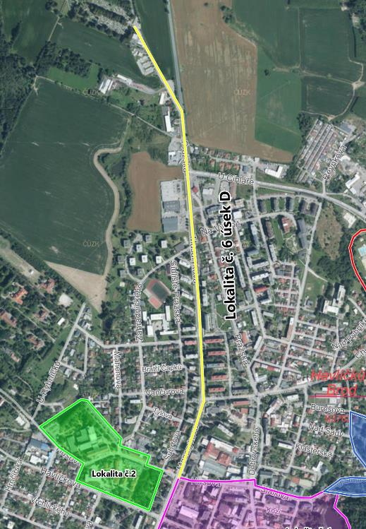

**Slovní popis:**

Tato lokalita začíná v ulici Husova u podchodu, pokračuje podél ulice Masarykova (parc. č. 2259/68 v k.ú. Havlíčkův Brod) směrem k ulici Zahradnického a stále pokračuje po této cestě kolem Penny Marketu (Masarykova 3552) a Obchodního centra Saller II (Masarykova 3802). Pokračuje podél ulice Pražská kolem čerpací stanice OMV (parc. č. 930/4, 907/8, obě v k.ú. Havlíčkův Brod). Odtud vede po cestě až k obřadní síni a k parkovišti Nového hřbitova (parc. č. 2313 v k.ú. Havlíčkův Brod). Zákaz volného pohybu psů platí i v obou silničních podchodech v ulici Masarykova, tj. u křižovatky Masarykovy ulice s ulicí Husova a na Sídlišti Pražská.

Cesta podél Masarykovy ulice směrem od ulice Husova až k čerpací stanici OMV je rozdělena na dvě části – pravá část je určena výhradně pro cyklisty v obou směrech a levá část pro chodce.

**PŘÍLOHA č. 3**

**Grafické vyobrazení míst s úplným zákazem vstupu se psy**

**Lokalita č. 7** – relaxační zóna na Smetanově náměstí

**Lokalita č. 8** – Dvůr Staré radnice

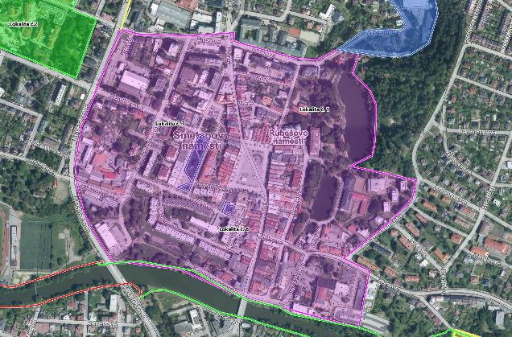

**Slovní popis:**

Do lokality č. 7 „relaxační zóna na Smetanově náměstí“ spadají pozemky parc. č. 2259/110, 2259/112, 2259/113, 2259/117, 2259/118, 2259/120 a větší část pozemku parc. č. 2259/111, jmenovitě vodní prvky a vodoteč, cesty a fontána, vše v k.ú. Havlíčkův Brod. Tyto pozemky jsou označeny i piktogramy s nápisem „Zákaz vstupu se psy“.

Lokalita č. 8 „Dvůr Staré radnice“ (Havlíčkovo náměstí 87, vchod z ulice Trčkova) je vymezena pozemkem parc. č. 3619/1 v k.ú. Havlíčkův Brod, který je rovněž označen piktogramem zakazujícím vstup na pozemek se psy.

**Lokalita č. 9** – areál sportovišť Plovárenská

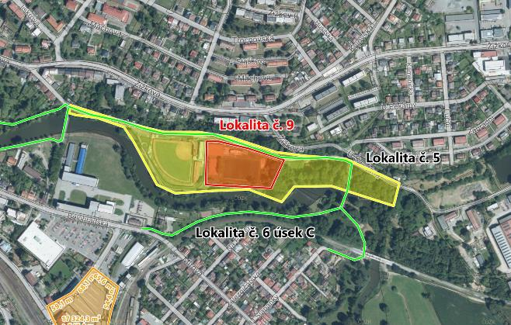

**Slovní popis:**

Lokalita je vymezena plochou pozemku parc. č. 1852/34 v k.ú. Havlíčkův Brod, jehož obvod tvoří hrana cyklostezky. Lokalita č. 9 spadá do lokality č. 5, ve které je možný pohyb psů pouze na vodítku. Tzn. na veřejných prostranstvích v areálu sportovišť Plovárenská je možný pohyb psů pouze na vodítku vyjma lokality č. 9, pro kterou platí úplný zákaz vstupu se psy.

1. § 34 zákona č. 128/2000 Sb., o obcích (obecní zřízení), ve znění pozdějších předpisů

   „všechna náměstí, ulice, tržiště, chodníky, veřejná zeleň, parky a další prostory přístupné každému bez omezení, tedy sloužící obecnému užívání, a to bez ohledu na vlastnictví k tomuto prostoru“
2. Fyzickou osobou se rozumí např. chovatel psa, jeho vlastník či doprovázející osoba.